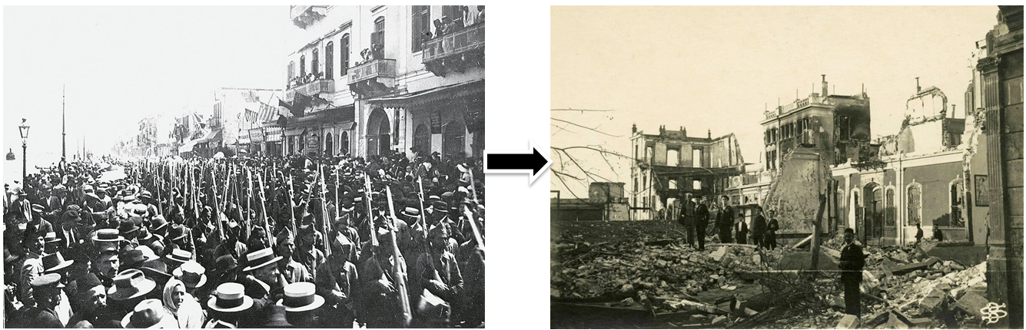
Μικρασιατική Εκστρατεία Μικρασιατική Καταστροφή

Αύγουστος 1922
Σεπτέμβριος 1922
Νοέμβριος 1920
Αύγουστος 1920
Μάιος 1919
1920-1921

